Nome. Data:
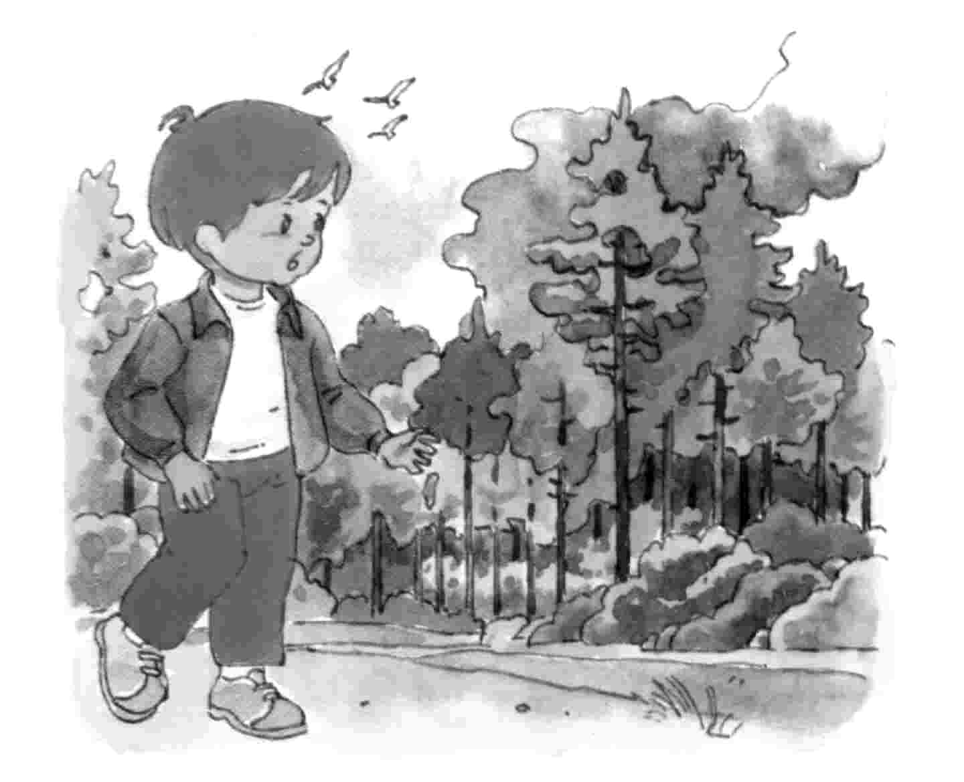

O Filipe viu fumo na mata.
Ele pediu logo ajuda ao pai.
O pai falou ao telefone:
— É fogo na mata!

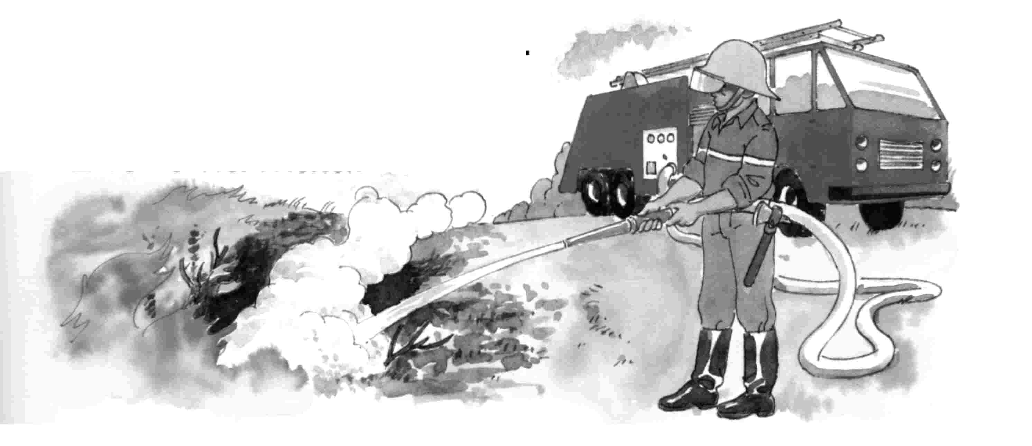

O tio do Filipe veio e apagou o fogo.

- O Filipe viu fumo na mata?
R:

- Ele pediu ajuda ao tio?
R:

- O pai do Filipe veio e apagou o fogo?
R:

Ordena as palavras.

Filipe fogo O viu na mata o

__________________________________________________________________________________
Circunda a palavra correspondente ao desenho e inventa uma frase.

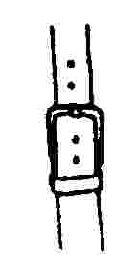 | fada faneca telefone fivela afia
 | afia foca fada faca fogão
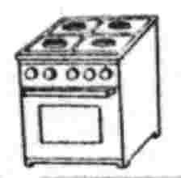 | fumo afiado fui fogão foi
 | fogão faneca fogo foca café
 | telefonia telefone família fama fofa
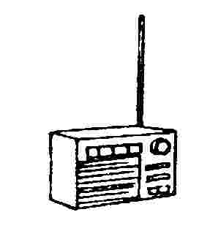 | fato família café telefone foca telefonia
 | foca faneca fato fogão afia

